Министерство образования и науки Российской Федерации
Федеральное государственное бюджетное образовательное учреждение
высшего образования
«Санкт-Петербургский государственный технологический институт (технический университет)»

Факультет: Факультет химии веществ и материалов
Кафедра: Кафедра химической нанотехнологии и материалов электронной техники
Химическая технология: 18.03.01
Направленность: Химическая технология материалов и изделий электроники и наноэлектроники
Уровень подготовки: Бакалавриат
Учебная дисциплина: Общая химическая технология
Группа: 124

ОТЧЕТ
О ВЫПОЛНЕНИИ литературного обзора

ТЕМА: Разложение аммиака

Преподаватель Д.Н. Петров

Исполнитель А.А. Леготин,
Д.В. Егоров

Санкт-Петербург
2024

Введение
Аммиак – соединение, имеющее множество применений в различных областях промышленности: от альтернативных источников энергии и вплоть до топлива для космических микродвигателей.
В промышленности реакцию разложения аммиака используют в первую очередь для отчистки газов и вентиляционных выбросов, а также для получения водорода.
В некоторых регионах нашей страны достаточно остро стоит вопрос загрязнения атмосферы. Причиной этого служит большое количество предприятий, выбрасывающих в атмосферу вредные вещества, одним из которых является аммиак. Так установки для отчистки низкоконцентрированных аммиакосодержащих вентиляционных выбросов на производствах удобрений, а также предприятиях где используются аммиачно-холодильные установки предназначены в первую очередь для защиты атмосферы.
Так же большую важность представляет один из продуктов разложения аммиака - водород. Известно, что в жидком аммиаке содержится в 1,7 раз больше водорода, чем в жидком водороде. Транспорт водорода в аммиачном виде в 20 раз дешевле транспорта сжатого эквивалентного количества.
Одним из важных аспектов реакции разложения аммиака являются катализаторы, поскольку без них реакция будет идти непозволительно долго. В зависимости от целей применяют различные катализаторы, начиная от железных стенок корпуса и заканчивая катализаторами со сложной структурой, в состав которых входит несколько материалов.
Другая область применения газа, полученного при диссоциации аммиака – восстановительная активация промышленных катализаторов агрегатов синтеза аммиака большой единичной мощности в период пуска, на не имеющих источников водорода площадках.
Сырьё
Сырьём для реакции служит аммиак, как в жидком, так и газообразном виде. Например для электротермического микродвигателя, который будет рассмотрен позднее, используют жидкий аммиак ГОСТ 6221-90 со степенью фильтрации не хуже 20 мкм, а в установки для отчистки газов и вентиляционных выбросов поступает низкоконцентрированный аммиакосодержащие газы, примерно до 1,8%.
Так же стоит сказать о катализаторах без которых эта реакция была бы невозможна. Для реакции диссоциации аммиака их известно целое множество. Разработка и изучение данных катализаторов активно велась ещё в прошлом веке.
Так в 1970 году был опубликован патент SU 282297 A1, в котором описывается способ приготовления катализатора КДА-4. Для приготовления катализатора смешивают основной карбонат никеля(NiCO3) с окисью магния(MgO) и каолин в z-образном смесителе до равномерного распределения компонентов в общей массе, после добавляют аммиачную воду. Непосредственно в z-образном смесителе проводят сушку с перемешиванием и дальнейшее прокаливание смеси. Измельчают полученную смесь и вносят в неё глиноземистый цемент, воду и графит, а затем таблетируют в таблеточной машине. Приготовление катализатора КДА-4 без применения азотнокислых солей позволяет избежать вредных выбросов окислов азота и необходимости установки сложной аппаратуры для их отчистки.
Химический состав катализатора КДА-4:
- закись никеля (NiO) 15–30%
- окись алюминия (Al2O3) 17-30%
- окись кальция (CaO) 8-18%
- окись магния (MgO) 10-20%
- двуокись кремния, сера, железо, вносимы с сырьём, и графит 25–27%.

В 2023 году был опубликован патент RU 2 798 955 C1, в котором описывается способ приготовления катализатора, позволяющего проводить реакцию при 500 C.
В качестве носителя используют сетку из сплава с высоким электросопротивлением, например, типа 12X18H10, что позволяет проводить процесс в режиме резистивного катализа. Форма носителя в виде сетки позволяет скручивать его и придавать различные формы в зависимости от размеров и геометрии полости, в которой он будет размещен. На носитель методом плазменного напыления наносят алюмо-никелевый порошок, например, типа ПН85Ю15, создавая слой для улучшенной адгезии. Производительность установки плазменного напыления по порошку составляет 2 кг/ч. Покрытие наносят с расстояния 100-120 мм. Для получения покрытия толщиной 20-30 мкм покрытие наносят за 1 проход, 40-50 мкм - за 2 прохода, 80-100 мкм - за 4 прохода. Предпочтительно в процессе плазменного напыления поддерживать определённые технологические параметры: термический режим, время нахождения напыляемых частиц в плазменной струе и другие параметры, обеспечивающие расплавление частиц порошковой композиции ПН85Ю15 и оксидов металлов, но исключающие их термическое разложение. Указанный приём позволяет получить на поверхности металлического сетчатого носителя тонкий композиционный слой с высокой адгезионной прочностью. Слой из ПН85Ю15 характеризуется высокой адгезией за счёт протекания процессов нестационарной диффузии на подложке непосредственно в процессе напыления.
Затем аналогичным образом формируют каталитически активный слой путём нанесения порошковой композиции ZrO2; либо Ce0.5Zr0.5O2; либо Al2O3; либо SiO2; либо CeO₂-CuO; либо их смесей. Полученный вышеуказанным методом слой плотный, не отслаивается, при дальнейших обработках сохраняет свои механические свойства.
Затем осуществляют пропиткой подготовленного носителя раствором предшественников рутения, в количестве 1 и 4% по массе в пересчете на рутений металлический, преимущественно, раствором комплекса рутения [Ru[(NH3)nClm]OHp (n=5-6; m=0-1; р=1-2).
После этого восстанавливают катализатор в потоке водорода при температурах 300-500°С.
Также стоит отметить, что до недавнего времени на многочисленных заводах использовались катализаторы, разработанные и произведенные в других странах, из-за чего промышленность напрямую зависела от этих стран. Для борьбы с этой проблемой проводится импортозамещение. Так в январе 2017 года удалось заменить высокоэффективный катализатор марки G1-11 немецкой фирмы для очистки коксовых газов, содержащих синильную кислоту, бензол, сероводород, воду, аммиак на разработанный контакт НИАП-13-06 (КДА-18А). Катализатор обеспечивает устойчивую конверсию диссоциации аммиака – 99,99%, что выше активности катализатора G1-11.

Продукты
Главным продуктом каталитического разложения аммиака является водород. Водород имеет массу применений в производстве, но особое внимание хотелось бы уделить водородной энергетике.
Применение водорода, водородосодержащего топлива в стационарных или мобильных силовых агрегатах может быть реализовано, по крайней мере, в двух вариантах: сжигание в двигателях внутреннего сгорания (ДВС), газовых турбинах и использование в топливных элементах (ТЭ) с генерацией электрической энергии за счёт прямого преобразования химической энергии каталитического окисления водорода в электрическую. Соответственно требования к чистоте водорода, получаемого путём разложения аммиака, существенно отличаются.
Для ДВС использование аммиака или смесей аммиака с водородом, углеводородным топливом обусловливает присутствие оксидов азота в выхлопных газах и, соответственно, необходимость их удаления. Наличие «на борту» силового агрегата аммиака упрощает организацию каталитического процесса селективного восстановления Nox (оксида азота) до экологически безопасных азота и воды. Для этих целей разработаны катализаторы на основе Mn, La, Ag, Co, Pt, Cu на металл оксидных, силикатных носителях, Al2O3, цеолитах.
Водород, полученный без очистки от примесей, может быть использован совместно со сжатым природным газом или с классическим углеводородным топливом. Такой вид топлива получил название – «Хайтан» (Hythane® = Hydrogen + Methane). Цифра в маркировке «Хайтана» означает энергетическую долю водорода в смеси: HY-5 = 5 % (для бензиновых автомобилей) и HY-7 = 7 % (для дизельных автомобилей). Добавление водорода существенно повышают экологическую безопасность и экономичность двигателя. В России плодотворно в этом направлении работает Российский федеральный ядерный центр (РФЯЦ) и ЗАО «Газомотор» (г. Рыбинск).
При генерации водорода из аммиака необходимо повысить эффективность процесса разложения аммиака, что может быть достигнуто путём создания высокоэффективных катализаторов. Широко исследованы катализаторы: Cr2O3, Ru/ZrO2, Ru на углеродных нанотрубках, Co/Al2O3, Ni–Al2O3, Ni–CeO2/Al2O3, Ni на различных оксидах металлов . Рутениевые катализаторы более активны, но имеют повышенную стоимость. Предполагается, что энтальпию связывания азота рутением можно имитировать с помощью биметаллических систем или комбинаций металла
Известные катализаторы в основном предназначены для использования в стационарных промышленных установках для устранения выбросов аммиака.
Перспективными направлениями является создание каталитических активных систем с использованием имидно–амидных щелочных металлов. Для этих систем необходимо решить проблему уноса активного компонента из зоны реакции. Можно прогнозировать положительный результат при использовании соответствующих носителей. Одновременно за счёт увеличения площади активной поверхности будет увеличена производительность катализатора. Состав катализатора должен обеспечивать твёрдофазное состояние активного компонента в условиях реакции (до 550 – 600 °С).
Также представляют интерес подходы, используемые при создании «мембранных» катализаторов. Образующийся в процессе разложения аммиака водород, имеющий высокий коэффициент диффузии, в отличие от азота и остаточного аммиака, может проникать через мембранный катализатор. Объединение в одной композиции каталитически активной составляющей и полупроницаемой мембраны может положительно отразиться на термодинамике и кинетике процесса. Разделение зоны диссоциации аммиака (с использованием активного катализатора на основе рутения) и выделения водорода (палладиевая мембрана) обеспечивает получение водорода высокого качества.
Возможная технологическая схема разложения аммиака схематически показана на рис. 1. Жидкий аммиак из ёмкости 1 перекачивается насосом 2 через теплообменник 3 для рекуперации тепла от горячих газов, выходящих из реактора 5. Затем газообразный аммиак проходит через огневой подогреватель 4, где нагревается до температуры, необходимой для реакции. Поток, выходящий из реактора, попадает в систему мембранного разделения 6, которая обеспечивает получение «чистого» водорода. При необходимости получения водорода высокой чистоты дополнительно устанавливают блок очистки от примесей 7. Второй поток из системы разделения содержит водород, азот и непрореагировавший аммиак – «грязный» водород. Остаточный водород и аммиак сжигают в огневом подогревателе 4 и обеспечивают теплом эндотермическую реакцию крекинга аммиака.
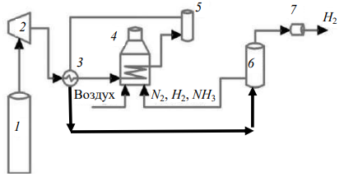
Рис. 1. Технологическая схема получения водорода из аммиака: 1 – ёмкость для хранения аммиака; 2 – насос; 3 – теплообменник; 4 – огневой подогреватель; 5 – реактор разложения аммиака; 6 – мембранный сепаратор; 7 – блок очистки водорода
Также реакция каталитического разложения аммиака интересна тем, что её коэффициент изменения объёма равен двум. Применение этому смогли найти в сфере космических разработок.
Для снижения засорённости околоземного космического пространства и маневрирования МКА (малый космический аппарат) можно применять ЭТМД (электротермический микродвигатель) в составе КА(космический аппарат). Структура ЭТМД представлена на рис 2 и 3.
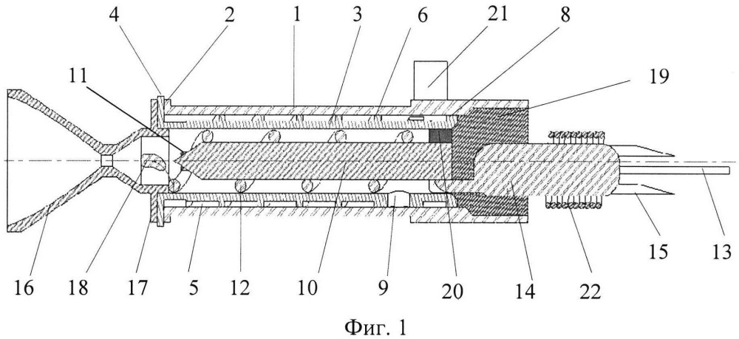
Рис 2. Общий плоский вид микродвигателя в сборе
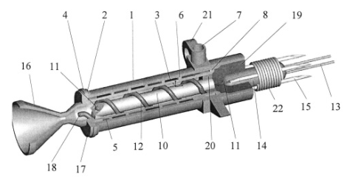
Рис 3. Общий объёмный вид микродвигателя в сборе
ЭТМД имеет цилиндрический наружный корпус 1 с фланцем 2 и цилиндрический внутренний корпус 3 с фланцем 4, расположенный коаксиально с образованием торовой полости 5. При этом фланцы 2 и 4 соединены неразъёмным соединением.
В полости 5 выполнен завихритель в форме двухзаходной резьбы 6, установлен трубопровод 7. На противоположном фланцу 4 конце внутреннего корпуса 3 выполнен буртик 8, контактирующий с поверхностью корпуса 1.
На выходе завихрителя во внутреннем корпусе 3 выполнено отверстие 9 для соединения полости завихрителя с внутренней полостью корпуса 3.
В полости корпуса 3 смонтированы цилиндрический нагревательный элемент 10 в виде четырёхканальной керамической трубки, внутри которой установлен проволочный нагревательный элемент 11, например, в виде проволоки из нихрома и трубчатая термопара, состоящая из трубчатого корпуса 12, токовыводов 13 и соединительной муфты 14. Проволочный нагревательный элемент 11 заканчивается токовыводами 15.
В полости корпуса 3 выполнен газовод в виде винового канала, образованного наружной поверхностью нагревательного элемента 10 и трубчатым корпусом 12 трубчатой термопары, уложенной по винтовой линии на наружной поверхности нагревательного элемента 10 и контактирующего с внутренней поверхностью корпуса 3.
Реактивное сопло 16, установленное на торце корпуса 3 и снабжено внешним фланцем 17, сваркой соединенным с фланцем 4. Трубчатый корпус 12 уложен таким образом, чтобы чувствительный элемент 18 трубчатой термопары был расположен на входе реактивного сопла 16.
Создание реактивной тяги в ЭТМД осуществляется в результате разложения аммиака на водород и азот с увеличением объёма смеси в 2 раза и последующем выбросе нагретой газовой смеси через реактивное сопло Лаваля (рис 4).
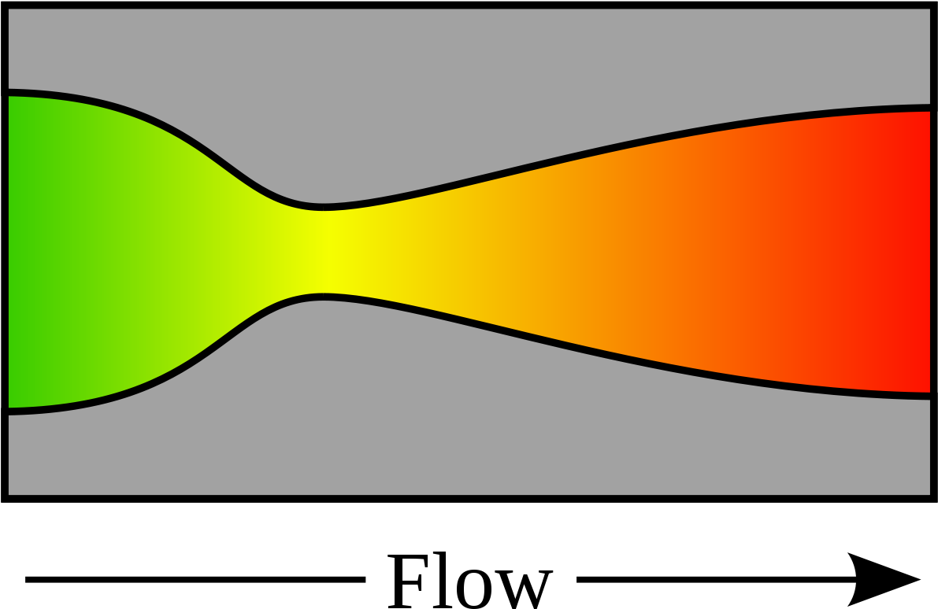
Рис 4. Сопло Лаваля
Принцип работы. Газифицированный в испарителе аммиак поступает во внешний контур двигателя – завихритель 6 через трубопровод 7. Затем газовая смесь поступает во внутренний контур, образованный трубчатой термопарой 12 и ТЭНом 10 (трубчатый электронагреватель). После второго контура смесь истекает из реактивного сопла 16. Поступающая на ТЭН 10 энергия и время пребывания газа в КС (камера сгорания) должны быть такими, чтобы обеспечить почти полное его разложение на водород и азот, тем самым увеличивая объём газа и соответственно скорости на входе в сопло.
Время подготовки ДУ к работе должно быть не более 5 минут. Тяга ЭТМД 3,0+-1,0 гс (0,03+-0,01 Н). Средний удельный импульс тяги не менее 230 с (2256 м/с). Масса заправляемого тела 0,4 кг. Мощность энергопотребления ДУ не более 60 Вт. Длительность одного включения ДУ 1–20 мин. Число включений не менее 1000.
Основным процессом для этого ЭТМД является процесс разложения аммиака. При полном разложении коэффициент увеличения объема равен двум.
На рис. 5, 6, 7, 8 и 9 изображены графики зависимости степени разложения аммиака от времени, при различной температуре и катализаторах.

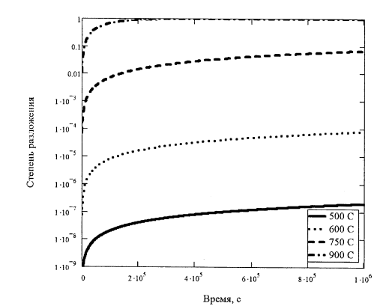
Рис 5. Зависимость степени разложения аммиака от времени при различных температурах, без катализатора.
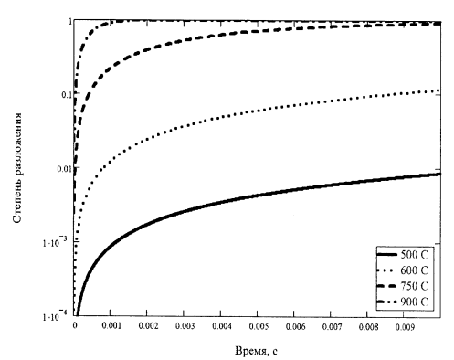
Рис 6. Зависимость степени разложения аммиака от времени при различных температурах, в присутствии железа.
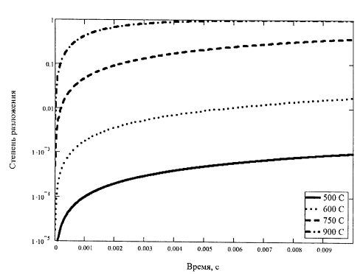
Рис 7. Зависимость степени разложения аммиака от времени при различных температурах, в присутствии вольфрама.
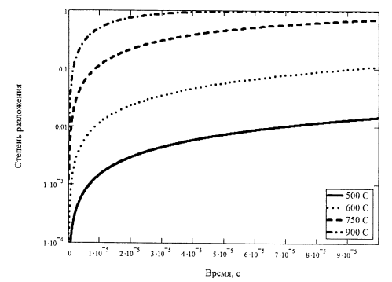
Рис 8. Зависимость степени разложения аммиака от времени при различных температурах, в присутствии молибдена.
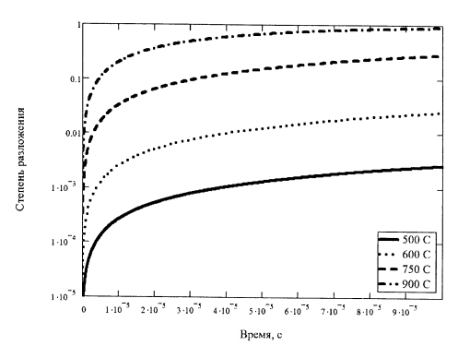
Рис 9. Зависимость степени разложения аммиака от времени при различных температурах, в присутствии оксида алюминия.

На рис. 10 и 11 изображены зависимости относительной концентрации аммиака и температуры в К от длины камеры при различных катализаторах.
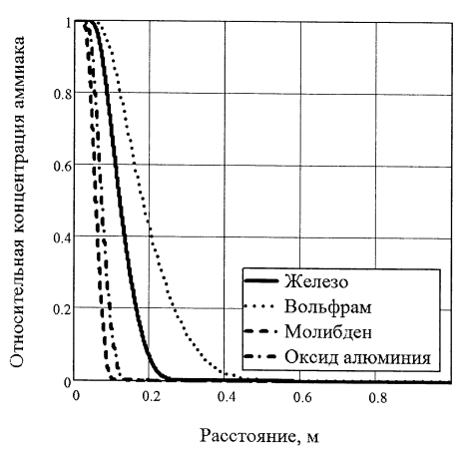
Рис 10. Зависимость относительной концентрации аммиака от длины камеры при различных катализаторах.
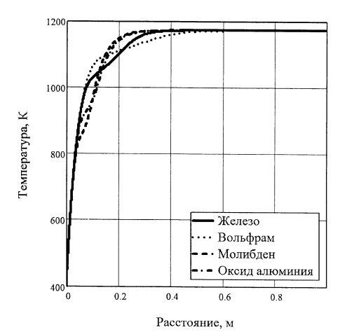
Рис. 11. Зависимость температуры от длины камеры при различных катализаторах.

В результате можно сформулировать следующие выводы:
- При проведении реакции без катализатора, при температуре 900 ºC для достижения степени разложения аммиака выше 90% требуется значительное время (более ${10}^{5} с$) пребывания аммиака в камере. Данный режим невозможно обеспечить из-за ограниченных размеров ЭТМД.
- При проведении реакции в присутствии катализаторов разложение проходит почти мгновенно.
- При «горячей» системе запуска двигателя использование Fe-катализатора обеспечивает полное разложение аммиака при длине канала свыше 300 мм. Температура газа на входе в реактивное сопло будет равна температуре конструкции. Эта длина является минимально допустимой при данных значениях температуры.
- Использование в качестве катализатора молибдена или оксида алюминия позволяет уменьшить длину камеры до 150 мм.

Физико-химические характеристики
каталитического разложения аммиака
2NH₃ = 3H₂ + N₂
Реакция обратимая и эндотермическая. Аммиак термодинамически нестабилен, и процесс его разложения на водород и азот становится заметен при температурах 1200–1300 ºС. В присутствии катализатора на основе железа выше 400 ºС. Также без катализатора скорость разложения достаточно мала из-за кинетического барьера разрушения N-H связей.
Равновесие реакции сдвигается в сторону азота и водорода при увеличении температуры и уменьшении давления.
Константа равновесия реакции в зависимости от температуры:

$$\lg{K_{p}=\frac{2074,8}{T}-2,4943*\lg{T+1,8564*{10}^{-7}*T^{2}+1,993}}$$

Кинетика разложения аммиака на железных катализаторах описываются уравнением Тёмкина-Пыжева:

$$U=K_{1}*P_{N2}*{\left(\frac{P_{H2}^{3}}{P_{NH3}^{2}}\right)}^{α}-K_{2}*{\left(\frac{P_{NH3}^{2}}{P_{H2}^{3}}\right)}^{1-α}$$

Где $P_{N2},P_{H2},P_{NH3}$ – парциальные давления газов, показатель степени $α$ для катализатора на основе железа равен 0,5. Данным уравнением не удаётся воспользоваться, поскольку в момент начала разложения аммиака скорость реакции становится равной бесконечности из-за того, что парциальное давление водорода равняется нулю.
В ранее рассмотренном ЭТМД стенки КС служат катализатором для разложения аммиака. Они изменяют энергию активации разложения $E_{A}$, обеспечивая дополнительный путь для реакции. Зависимость константы скорости разложения от температуры выражается уравнением Аррениуса:

$$k=A*\exp\left(\frac{-E_{A}}{RT}\right)$$

При повышенных температурах бимолекулярная реакция разложения аммиака описывается кинетическим уравнением первого порядка. Такие реакции называются реакциями псевдопервого порядка. Процесс разложения протекает через несколько мономолекулярных стадий, самая медленная из которых называется лимитирующей.
Для мономолекулярных реакций «нормальным» значением предэкпоненциального множителя равно по порядку частоте колебаний атомов в молекуле, т. е. $A_{н}={10}^{13} с^{-1}$
Теоретические расчёты констант скорости реакции по теории активных столкновений приводит к завышенным значениям. Причём это завышение может быть достаточно значительным и составлять до ${10}^{3}$ раз. Это расхождение обусловлено тем, что в теории молекулы рассматриваются как правильные сферы без учёта их пространственного строения. Также реакция может произойти только в том случае, если частицы ориентированы друг к другу определённым образом, т. е. необходимо учитывать стерические факторы реакции. С этой целью в формулы вводят так называемый стерический множитель, который обычно находится в пределах от 1 до ${10}^{-3}$. Тогда с учётом стерического фактора наименьшее значение предэспоненциального множителя определяется как $A=A_{н}*P={10}^{13}*{10}^{-3}={10}^{10} с^{-1}$
В данном случае стенки КС являются гетерогенным катализатором.
Разложение аммиака на каталитической поверхности может быть выражено следующей последовательностью молекулярных шагов:
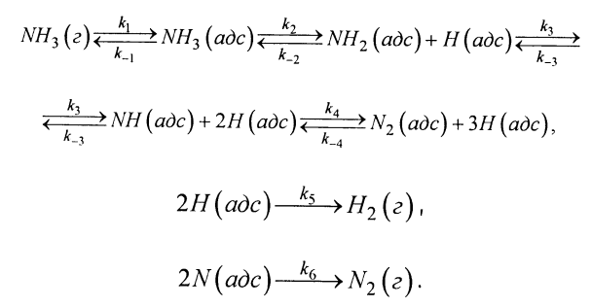
Константы k1 зависят от типа поверхности. Влияние некоторых металлических катализаторов на изменение энергии активации для разложения аммиака представлены в таблице 1.

Катализатор | Нет | Вольфрам | Оксид алюминия | Железо | Молибден
$$E_{A } кДж/моль$$ | 335 | 163 | 127 | 149 | 116
Табл 1. Влияние различных металлических катализаторов на энергию активации разложения аммиака.

Скорость разложения аммиака при повышенных температурах и условиях, далеких от термодинамического равновесия, может быть описана уравнением:
$$U=-\frac{dC_{NH3}}{dt}=k1*P_{NH3}$$
Если учитывать реакции в прямом и обратном направлении, то:
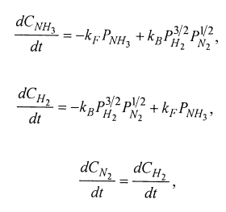
Где $k_{F} и k_{B}$ – константы скорости прямой и обратной реакций соответственно.
В итоге выводится следующее выражение:
$$\frac{C_{NH3}}{{\left(C_{NH3}\right)}_{i}}=\exp\left(-\frac{kx}{u}\right)=\exp\left(-kτ\right)$$
Где $\frac{C_{NH3}}{{\left(C_{NH3}\right)}_{i}}$ – относительная концентрация аммиака; x – расстояние вдоль трубки; u – скорость газа в трубке; $τ$ – время пребывания газа в трубке
Степень разложения аммиака $X=1-exp⁡(-kτ)$
Как уже было сказано, катализатор имеет большую роль в процессе диссоциации аммиака. В таблице ниже представлены результаты испытаний никельсодержащих катализаторов, отличающиеся различным содержанием активных компонентов. Образец НИАП-13-02 содержит 8,7 % СаО и 63 % Аl2О3. Образец КДА-18А содержит 77 % Аl2О3. Остальные образцы приготовлены на носителях НИАП-22 и ГИАП-18.
Концентрация аммиака на входе в реактор составляет 3 %. (остальное – аргон), объемная скорость 5000 $ч^{-1}$ , объём загружаемого катализатора – 4 мл, температура – 850 ºС. Результаты эксперимента представлены в таблице. Все испытанные образцы обладают высокой активностью в процессе крекинга аммиака и обеспечивают остаточное содержание аммиака в отходящих газах не более 0,08 %. Наибольшую активность проявили катализаторы: № 1366, № 1365 и НИАП-13-02.
№ п/п | Образец | Химический состав, % |  |  | Остаточное со- держание NH₃,  % об.
№ п/п | Образец | NiO | CuO | La₂O₃ | Остаточное со- держание NH₃,  % об.
1 | НИАП-13-02 | 25,0 | - | - | 0,055
2 | НИАП-13-06 | 10,5 | 8,5 | - | 0,057
3 | № 1365 | 7,0 | - | - | 0,064
4 | №1367 | 5,8 | 1,3 | - | 0,069
5 | №1369 | 4,2 | - | - | 0,072
6 | №1371 | 5,7 | 1,4 | - | 0,068
7 | №1374 | 7,3 | - | 0,25 | 0,064
8 | №1375 | 6,9 | 1,5 | - | 0,064
9 | №1377 | 6,4 | 2,2 | 0,08 | 0,065
10 | №1366 | 8,0 | - | - | 0,061
11 | №1368 | 7,7 | 1,3 | - | 0,067
12 | №1370 | 4,0 | - | - | 0,077
13 | №1372 | 7,7 | 1,9 | - | 0,066
14 | №1373 | 7,3 | - | 0,45 | 0,064
15 | №1376 | 6,1 | 1,5 | - | 0,069
16 | №1378 | 5,3 | 1,8 | 0,05 | 0,068
17 | КДА-1А | - | - | - | 0,062
Табл. 2. Сравнение никельсодержащих катализаторов.
Были проведены опыты по изучению влияния температуры на каталитическую активность катализатора НИАП-13-02. Эксперименты проводили при объемной скорости 10000 ч -1 , начальной концентрации аммиака 5 %об., температура варьировалась от 300 до 850 °С. Температура зажигания составляет 300 °С. Заметное влияние температуры на остаточное содержания аммиака наблюдается до 400 °С. Максимальная степень разложения наблюдается при 850 °С, а остаточное содержание при этой температуре составляет для образца НИАП-13-02 0,055 %об.
Каталитический процесс представляет собой реакцию на поверхности катализатора, подвод реагентов и вывод продуктов из зоны реакции. В общем случае процесс на твердых катализаторах складывается из следующих стадий:
- Внешняя диффузия реагентов из ядра потока к поверхности зёрен катализатора;
- Внутренняя диффузия молекул газа в порах зерна катализатора;
- Активная адсорбция реагентов к поверхности катализатора;
- Химическая реакция;
- Десорбция продуктов реакции;
- Диффузия продуктов в порах зерна катализатора;
Диффузия продуктов от поверхности зерна. Общая скорость гетерогенного каталитического процесса определяется скоростями отдельных стадий и лимитируется самой медленной из них. Во внешнедиффузионной области протекают процессы на высокоактивных катализаторах, обеспечивающих быструю реакцию и достаточный выход продукта за время контакта реагентов с катализаторами.
Для изучения влияния скорости внешней диффузии на общую скорость процесса были проведены опыты с различными объемными скоростями газовой смеси от 5000 до 25000 ч⁻¹.
Скорость реакции вычисляется по формуле
$$U=\frac{1}{V_{kt}}*\frac{ΔN}{t_{k}}$$где
V_{kt} – объем загружаемого катализатора, м³;
ΔN – количество разложившегося аммиака, кмоль;
t_{k} – время контактирования, с.
Время контактирования определяют по формуле:
$$t_{k}=\frac{V_{kt}}{V_{0}}$$где $V_{0}$ – объемный расход газовой смеси м³.
По результатам эксперимента получены данные, которые показывают, что во всём исследуемом интервале объёмных скоростей она заметно влияет на общую скорость процесса. Таким образом, можно предположить, что общая скорость процесса лимитируется при данных условиях внешней диффузией. Для определения энергии активации и оценки вклада скорости химической реакции в общую скорость процесса были проведены эксперименты в интервале температур 300–850 °С и начальной концентрацией 4,832 % и 5,000% при объёмной скорости 10000 $ч^{-1}$ . На основании экспериментальных данных рассчитаны скорости химической реакции при различных температурах. Следует отметить, что до 500 ºС температура оказывает заметное влияние на общую скорость процесса, при температуре более 500 ºС это влияние выражено не так ярко. Можно предположить, что при температуре менее 500 ºС скорость процесса лимитируется скоростью химической реакции. На основании проведенных экспериментов была рассчитана энергия активации и получено кинетическое уравнение процесса:
$$U=13,3*{10}^{5}*e^{\frac{9018,5}{T}}*C^{1,34}*F$$
Были проведены исследования по очистке газов от аммиака в присутствии кислорода при соответствующих условиях и концентрации кислорода в газовой смеси 5 %. В присутствии кислорода при температуре свыше 350 ⁰С на катализаторе НИАП-13-02 в процессе диссоциации аммиака наряду с уменьшением концентрации аммиака наблюдается образование оксидов азота. Таким образом наличие в очищаемом газе кислорода исключает проведение очистки методом каталитического крекинга. Решением данной проблемы может стать применение адсорбционно-каталитического метода очистки, когда на первой стадии аммиак селективно адсорбируется поглотителем, а на второй десорбированный аммиак подаётся в реактор каталитического разложения.
Таким образом, на основании проведённых исследований можно сделать следующие выводы:
- Наибольшей каталитической активностью обладает катализатор НИАП-13-02 (при температуре 850 ⁰С, объемной скорости 10000 ч⁻¹ остаточное содержание аммиака не превышает 0,055 %).
- Изучение влияния объёмной скорости на каталитическую активность катализаторов показало, что увеличение объёмной скорости приводит к повышению остаточного содержания аммиака.
- Результаты эксперимента указывают на то, что при объёмных скоростях от 5000 до 25000 ч⁻¹ общая скорость процесса лимитируется внешней диффузией, т. е. влияние объёмной скорости на скорость процесса велика.
- Температура зажигания всех образцов около 300 ⁰С, а максимальная степень разложения наблюдается при 850 ⁰С. До 500 ⁰С температура оказывает заметное влияние на скорость разложения аммиака.
- При температуре более 350 ⁰С в присутствии кислорода на катализаторе НИАП-13-02 в процессе диссоциации аммиака образуются оксиды азота, т. е. наличие в очищаемом газе кислорода исключают проведение очистки методом каталитического крекинга.

Список литературы
- Блинов, В. Н. Математическая модель внутренней химической кинетики аммиачного электротермического микродвигателя коррекции космических аппаратов / В. Н, Блинов, В. П. Доронин, Л. Н. Назаренко, В. В. Шалай // Омский научный вестник. – 2011.- №1 (97). – С. 87 –91.
- Патент № 71652 СССР, МПК С 01 В 3/04 (1995.01). Установка для каталитического разложения аммиака : № 10868 : заявл. 18.03.1947 :опубл. 01.01.1948 / Вишневский М. Н. – 2с.
- Патент №282297 СССР, МПК B 01 J 37/04 (1995.01), C 01B 3/04(1995.01). Способ приготовления катализатора для получения водорода разложением аммиака : № 1320086/23-4 : заявл. 03.04.1969 :опубл. 28.09.1970 / Голосман Е.З., Дронов А.Е., Зинченко Д.И., Крейндель А.И., Пекер Я.А, Соболевский В.С., Ягодкин В.И. –2с.
- Моисеев, М. М. Исследование катализаторов разложения аммиака / М. М. Моисеев, В. Т. Леонов, И. Д. Моисеева // Известия Тульского государственного университета. Естественные науки. – 2014. – Вып. 1. Ч. 2. – С. 27 – 33.
- Патент № 1161457 СССР, МПК С 01 В 3/04 (2006.01). Способ разложения аммиака : № 3533334 :заявл. 07.01.1983 :опубл. 15.06.1985 / Уткин А. А., Коновалов В. А., Дубовик О. А. – 3 с.
- Патент № 324814 СССР, МПК C01B 3/04 (2006.01). Способ диссоциации аммиака : № 1384565 : заявл. 08.12.1969 : опубл. 30.08.1986 / Голосман Е.З., Соболевский В.С., Лыткин В.П., Аксенов Н.Н., Галкина А.И., Пекер Я.А., Зинченко Д.И., Рузинский С.И. – 2 с.
- Патент № 2 798 955 Российская Федерация, МПК B01J 37/025(2006.01), B01J 23/46(2006.01), B01J 21/04(2006.01), B01J 23/10(2006.01), B01J 23/83(2006.01), B01J 23/89(2006.01), B01J 37/03(2006.01), B01J 37/18(2006.01). СПОСОБ ИЗГОТОВЛЕНИЯ КАТАЛИЗАТОРА РАЗЛОЖЕНИЯ АММИАКА : № 2022119583 : заявл. 18.07.2022 : опубл. 06.29.2023 / Борисов В. А. , Аношкина Е. А., Сидорчик И. А., Шляпин Д. А., Снытников П. В. – 3 с.
- ООО "НИАП-КАТАЛИЗАТОР" : сайт. – URL: http://niap-kt.ru/production/n-13-02-06-07/?ysclid=m2i9xaqduv540280946 (дата обращения: 24.10.2024)
- Савостьянов, А.П. ВОДОРОДНАЯ ЭНЕРГЕТИКА И ТЕХНОЛОГИИ. АММИАК-АККУМУЛЯТОР И СРЕДСТВО ДОСТАВКИ ВОДОРОДА / А.П. Савостьянов, О.А. Кравченк // Известия высших учебных заведений. Северо-Кавказский регион. Технические науки. – 2021. – № 1. – С. 50-55. – ISSN 1560-3644
- Исследования проектно-конструктивного облика аммиачных электротермических микродвигателей для малых космических аппаратов / В.Н. Блинов, В.В. Косицын, В.И. Рубан, В.В. Шалай // Динамика систем, механизмов и машин. – 2014. – № 2. – С. 193-210.
- Голосман, Е. З. Катализаторы импортозамещения / Е. З. Голосман, С. А. Волченкова // НефтеГазоХимия. – 2017. – № 3. – С. 41-51. – ISSN 2310-8266

